Curriculum Vitae 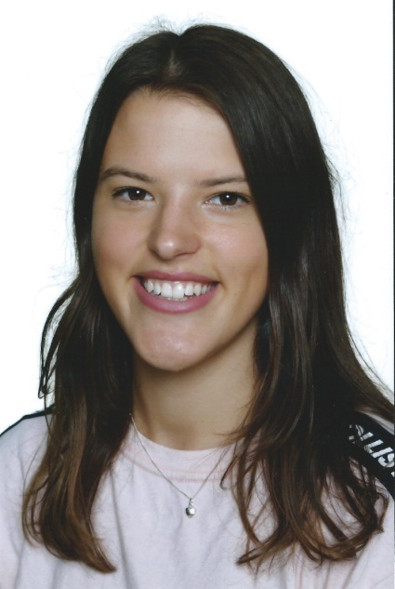
Jasmijn Boerema
15-06-2001
Bijzonderheden: dyslexie verklaring
Lengte: 173 cm

Opleidingen
Havo diploma 2019
Dutch Academy of Performing Arts start 2019

Professionele Performance ervaring
Aug. 2014 tot Aug. 2015 ‘Moeder ik wil bij de Revue’ in de rol van Coosje Somers
Van Stage Entertainment/ Joop van de Ende (totaal 48 optredens)

Mei 2014 Promofilm JeansKidz /JeansTeenz
2019 Werkzaamheden bij Wonderland
Figuratie: 2019 Opera2Day in Opera Melancholiek 2016 Opera2day in ‘’Mariken in de tuin der lusten’’ Juni 2014 Speelfilm “Pijnstillers Maart 2013 tv serie “Malaika”
Opleiding musical
2019 tot heden Dutch Academy of Performing Arts MBO opleiding tot musicalperformer. Balletles: Monique Keijers. Jazz: Sarah Singadji. Song and Dance en Pop song Musical Dance: Monira Mc Intosh. Zangles: Frederike Schonis. Muziektheorie van Ivo van Leeuwen. Drama: Ron van Lente.
2017 tot 2019 NME Foundation- Junior Opleiding (vooropleiding van DAPA) Zanglessen van Janouke Goosen; Spel van Juan Gomez Ocampo.; Dans van Monira Mc Intosh en muziektheorie Ivo van Leeuwen.

Overige performance Ervaring
2016 tot 2019 Zangeres in Band ‘’Plugged In’’ -zangeres: optredens op schoolfeesten, open dagen en op Erasmus Live (pop, rock).
2019 Danspiet bij www.sinterklaas-verhuur.nl, solo zang optreden in de grote kerk (Den Haag).
NME Foundation Events
2019 Intocht Sinterklaas Den Haag 16-11-2019, Zang Optreden Kerstgala Taal+, flashmob BCC.
2016 NME Next Musical concert
2016 Musicals in the park
2015 FlashMob bij Schoolleider Congres- Van Nelle fabriek
2015 Gala voor Gehandicapten Sport- Amsterdam Arena
2014 Grondwet festival Den Haag (koorzang, straat theater)
NME Foundation Junior
2017 voorstelling ‘’Fasten your seatbelts’’
NME Foundation KOT:
Okt. 2016 Festival De Betovering Seussical in de rol van Mazie la Bird
Sept. 2016 musical Seussical in de rol van Mazie la Bird
Sept. 2015 musical Faust
Juli 2014 musical Nieuwland
2013, 2015, 2016 NME CKN voorstellingen

2014 Best of Musical (koor)
2013 Musical Memories (koor)
2012 Gastrol musical Oorlogswinter

Masterclass:
2019 Lessen in Hamburg van Kim Moke, Emma Hunter, Michael Ashton & Masterclass van Jörg Lemke, Ulrich Meyer-Horsch, David Hartland.
In 2017 en 2018 fosse masterclass van Regina Scholte.
2018 Auditie training van Muriel van Dinteren

Lessen in dans, zang en toneel
2017 tot 2019 NME Foundation- Junior Opleiding (vooropleiding van DAPA) Zanglessen van Janouke Goosen; Spel van Juan Gomez Ocampo.; Dans van Monira Mc Intosh en muziektheorie Ivo van Leeuwen.
2014, 2015, 2017 op Musicalcamp van Marc Ramaekers.
2015-2017 Kids on Tour (zang, spel, dans)
2013-2015 en 2016 Privé zangles Kelly Willemen (Zangles in Voorburg)
2012 en 2013 op Joop van den Ende Academy KIDS
2010 en 2013 Individuele zanglessen Paulette Overdevest
2010-2011 Zang en Spellessen van Sophia Wezer
2006-2011 Show-musical lessen Leidschendamse balletschool

